1.（2018湖南怀化期中联考）2017年6月19号，长征三号乙遥二十八火箭发射中星9A卫星过程中出现变故，由于运载火箭的异常，致使卫星没有按照原计划进入预定轨道。经过航天测控人员的配合和努力，通过多次轨道调整，卫星成功变轨进入同步卫星轨道。卫星变轨原理图如图所示，卫星从椭圆轨道Ⅰ远地点Q改变速度进入地球同步轨道Ⅱ，P点为椭圆轨道近地点。下列说法正确的是
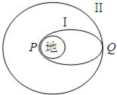
A. 卫星在椭圆轨道Ⅰ运行时，在P点的速度等于在Q点的速度
B. 卫星耗尽燃料后，在微小阻力的作用下，机械能减小，轨道半径变小，动能变小
C. 卫星在椭圆轨道Ⅰ的Q点加速度大于在同步轨道Ⅱ的Q点的加速度
D. 卫星在椭圆轨道Ⅰ的Q点速度小于在同步轨道Ⅱ的Q点的速度
【参考答案】.D
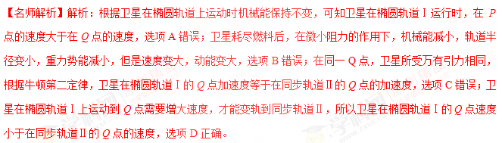2．(2018天星金考卷)假设将来一艘飞船靠近火星时，经历如图所示的变轨过程，则下列说法正确的是( )
A．飞船在轨道Ⅱ上运动到P点的速度小于在轨道Ⅰ上运动到P点的速度
B．若轨道Ⅰ贴近火星表面，测出飞船在轨道Ⅰ上运动的周期，就可以推知火星的密度
C．飞船在轨道Ⅰ上运动到P点时的加速度大于飞船在轨道Ⅱ上运动到P点时的加速度
D．飞船在轨道Ⅱ上运动时的周期小于在轨道Ⅰ上运动时的周期
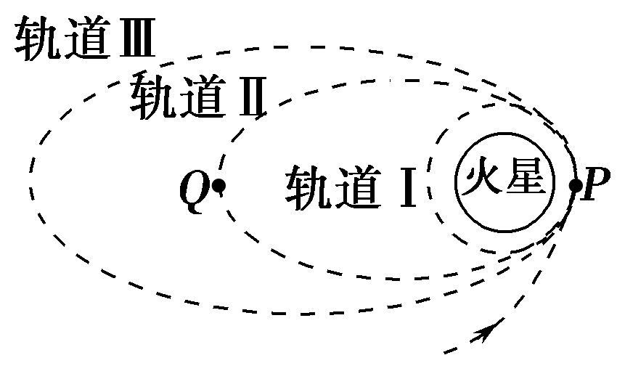
【参考答案】B
【命题意图】本题考查万有引力定律、飞船的运动、飞船变轨、开普勒定律及其相关的知识点。
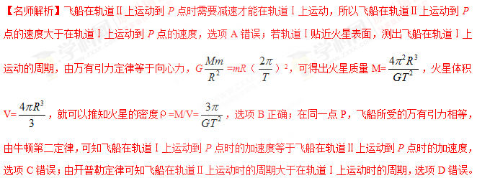
3．中国国家航天局目前计划于2020年发射嫦娥工程第二阶段的月球车“嫦娥四号”。中国探月计划总工程师吴伟仁近期透露，此台月球车很可能在离地球较远的月球背面着陆，假设运载火箭先将“嫦娥四号”月球探测器成功送入太空，由地月转移轨道进入100千米环月轨道后成功变轨到近月点为15千米的椭圆轨道，在从15千米高度降至月球表面成功实现登月。则关于“嫦娥四号”登月过程的说法正确的是( )
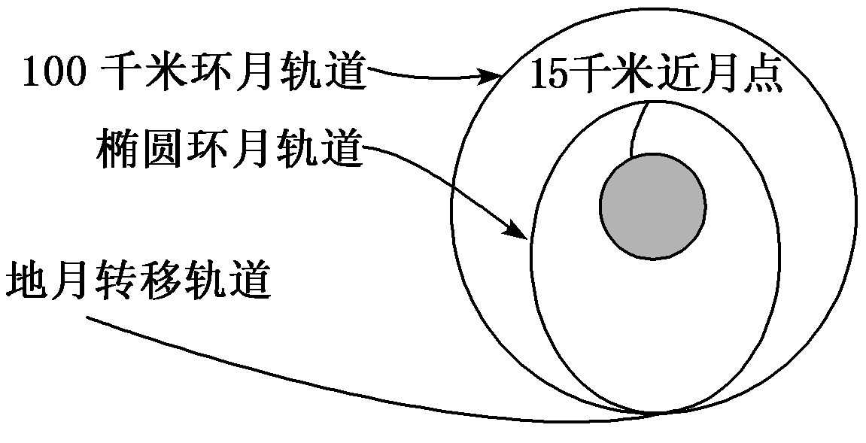
A．“嫦娥四号”由地月转移轨道需要减速才能进入100千米环月轨道
B．“嫦娥四号”在近月点为15千米的椭圆轨道上各点的速度都大于其在100千米圆轨道上的速度
C．“嫦娥四号”在100千米圆轨道上运动的周期小于其在近月点为15千米的椭圆轨道上运动的周期
D．从15千米高度降至月球表面过程中，“嫦娥四号”处于失重状态
【参考答案】A
【名师解析】“嫦娥四号”由地月转移轨道实施近月制动才能进入100千米环月圆轨道上，A正确；由卫星变轨条件可知近月点为15千米的椭圆轨道上远月点的速度小于圆轨道上的速度，B错误；由开普勒第三定律可得“嫦娥四号”在100千米圆轨道上运动的周期大于其在椭圆轨道上运动的周期，C错误；从15千米高度降至月球表面过程“嫦娥四号”需要减速下降，处于超重状态，D错误。
5.(多选)据报道，中国将在2017年底发射全球首颗专业夜光遥感卫星“珞珈一号”01星，在2019年发射“珞珈一号”02星。“珞珈一号”01星搭载了高灵敏度夜光相机，其精度将达到地面分辨率100 m，夜间可看见长江上所有亮灯的大桥，获取精度高于当前美国卫星的夜景图片。如图4所示，设“珞珈一号”在半径为R的圆周轨道上运行，经过时间t，转过的角度为θ。已知引力常量为G。下列说法正确的是( )
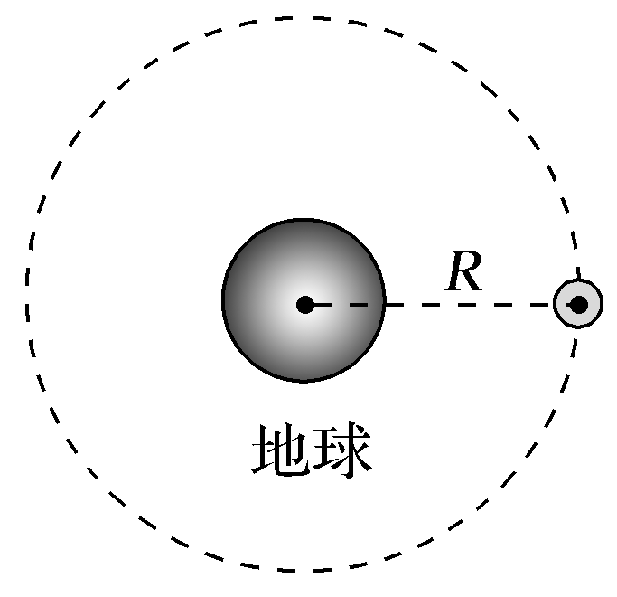
图4
A.“珞珈一号”内的物体处于平衡状态
B.“珞珈一号”的运行周期为t
C.“珞珈一号”的发射速度大于7.9 km/s
D.可算出地球质量为
【参考答案】BCD
【名师解析】人造地球卫星内的物体处于完全失重状态，选项A错误；地球的第一宇宙速度为近地卫星的速度7.9 km/s，发射“珞珈一号”的速度一定大于第一宇宙速度7.9 km/s，选项C正确；根据＝，可得T＝t，选项B正确；根据G＝m，v＝，解得M＝，选项D正确。
6.(多选)北京时间2017年4月20日晚19时41分，“天舟一号”由长征七号遥二运载火箭发射升空，经过一天多的飞行，于4月22日12时23分，“天舟一号”货运飞船与“天宫二号”空间实验室顺利完成自动交会对接。这是“天宫二号”自2016年9月15日发射入轨以来，首次与货运飞船进行的交会对接。若“天舟一号”与“天宫二号”对接后，它们的组合体在与地心距离为r处做匀速圆周运动。已知匀速圆周运动的周期为T，地球的半径为R，引力常量为G，根据题中已知条件可知下列说法正确的是( )
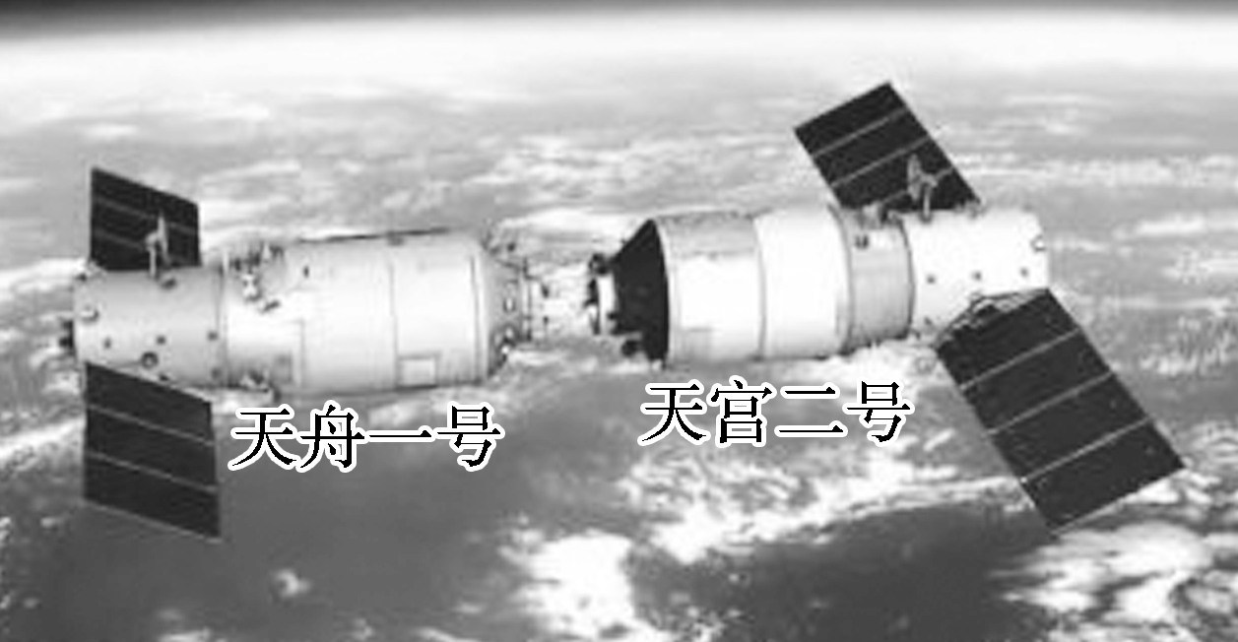
图5
A.地球的第一宇宙速度为
B.组合体绕地运行的速度为
C.地球的平均密度为ρ＝
D.“天舟一号”在与“天宫二号”相同的轨道上加速后才与“天宫二号”实现交会对接
【参考答案】AC
【名师解析】由万有引力提供向心力G＝mr得，地球质量为M＝，又因地球的体积为V＝πR³，所以地球的平均密度ρ＝，选项C正确；由题意可知组合体绕地球运行的速度为v₁＝，选项B错误；由G＝m得v＝，当r＝R时，卫星环绕地球运行的速度最大，且该速度为第一宇宙速度，大小为v＝，综合地球质量的表达式可求得v＝，选项A正确；“天舟一号”在与“天宫二号”相同的轨道上加速后做离心运动会到更远的轨道上去，不会对接，选项D错误。
8.(2016·黑龙江绥化三校联考)发射地球同步卫星要经过三个阶段：先将卫星发射至近地圆轨道1，然后使其沿椭圆轨道2运行，最后将卫星送入同步圆轨道3。轨道1、2相切于Q点，轨道2、3相切于P点，如图所示。当卫星分别在1、2、3轨道上正常运行时，其中说法正确的是( )
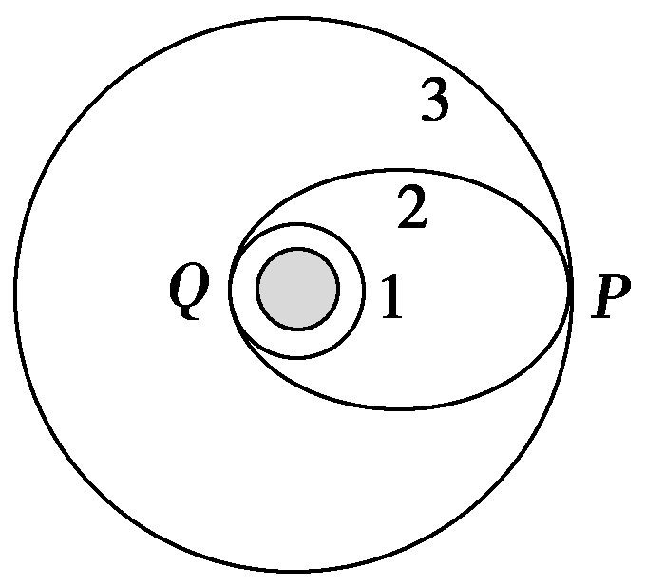
A.卫星在轨道1上经过Q点时的加速度等于它在轨道2上经过Q点时的加速度[来源:学,科,网]
B.卫星在轨道3上的动能小于它在轨道1上的动能
C.卫星在轨道3上的引力势能小于它在轨道1上的引力势能
D.卫星在轨道3上的机械能大于它在轨道1上的机械能
【参考答案】ABD
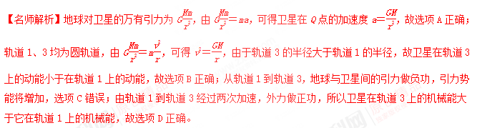
9.假设将来人类登上了火星，航天员考察完毕后，乘坐一艘宇宙飞船从火星返回地球时，经历了如图所示的变轨过程，则有关这艘飞船的说法，下列正确的是( )
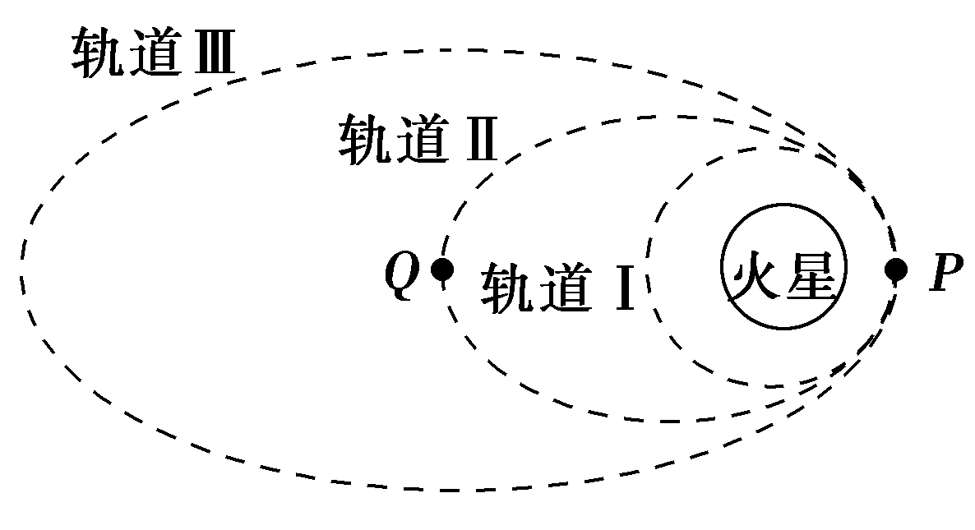
A.飞船在轨道Ⅰ上运动到P点的速度大于在轨道Ⅱ上运动到P点的速度
B.飞船绕火星在轨道Ⅰ上运动的周期跟飞船返回地面的过程中绕地球以与轨道Ⅰ同样的轨道半径运动的周期相同
C.飞船在轨道Ⅲ上运动到P点时的加速度大于飞船在轨道Ⅱ上运动到P点时的加速度
D.飞船在轨道Ⅱ上运动时，经过P点时的速度大于经过Q点时的速度
【参考答案】D
【名师解析】飞船在轨道Ⅰ上经过P点时，要点火加速，使其速度增大做离心运动，从而转移到轨道Ⅱ上，所以飞船在轨道Ⅰ上运动到P点的速度小于在轨道Ⅱ上运动到P点的速度，A错误；根据G＝mr()²，得周期公式T＝2π，虽然r相等，但是由于地球和火星的质量不等，所以周期T不相等，故B错误；飞船在轨道Ⅲ上运动到P点时与飞船在轨道Ⅱ上运动到P点时受到的万有引力大小相等，加速度相等，故C错误；飞船在轨道Ⅱ上从P点运动到Q点时，飞船做离心运动，P点速度大于Q点的速度，故D正确。
10．(2016·辽宁省五校联考)中国志愿者王跃曾参与人类历史上第一次全过程模拟从地球往返火星的试验“火星—500”．假设将来人类一艘飞船从火星返回地球时，经历如图所示的变轨过程，则下列说法正确的是( )
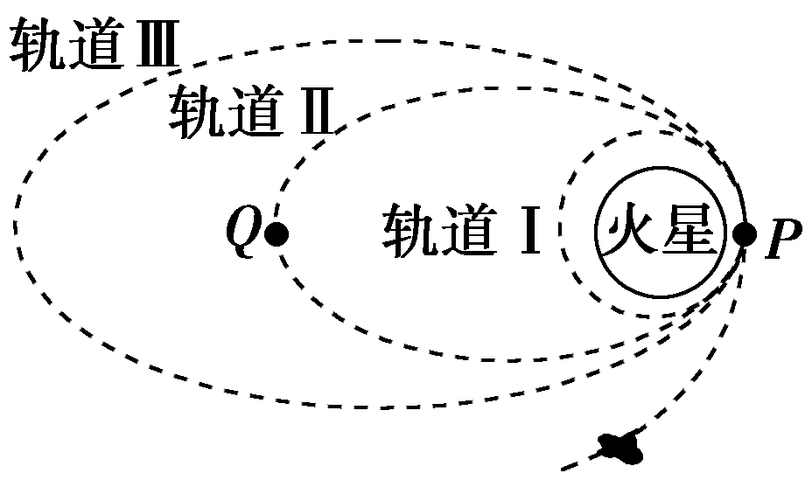
A．飞船在轨道Ⅱ上运动时，在P点的速度大于在Q点的速度
B．飞船在轨道Ⅰ上运动时，在P点的速度大于在轨道Ⅱ上运动时在P点的速度
C．飞船在轨道Ⅰ上运动到P点时的加速度等于飞船在轨道Ⅱ上运动到P点时的加速度
D．若轨道Ⅰ贴近火星表面，测出飞船在轨道Ⅰ上运动的周期，就可以推知火星的密度
【参考答案】ACD
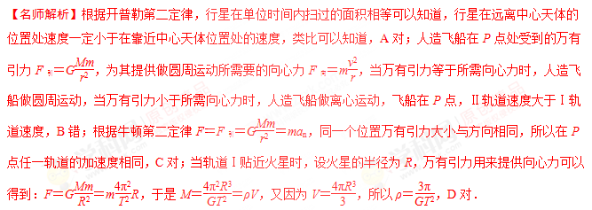
11.（2016洛阳联考）. “神舟十号”与“天宫一号”多次成功实现交会对接．如图所示，交会对接前“神舟十号”飞船先在较低圆轨道1上做圆周运动，在适当位置经变轨后与在圆轨道2上运动的“天宫一号”对接．M、Q两点在轨道1上，P点在轨道2上，三点连线过地心，把飞船的加速过程简化为只做一次短时加速．下列关于“神舟十号”变轨过程的描述，正确的有( )[来源:学科网ZXXK]
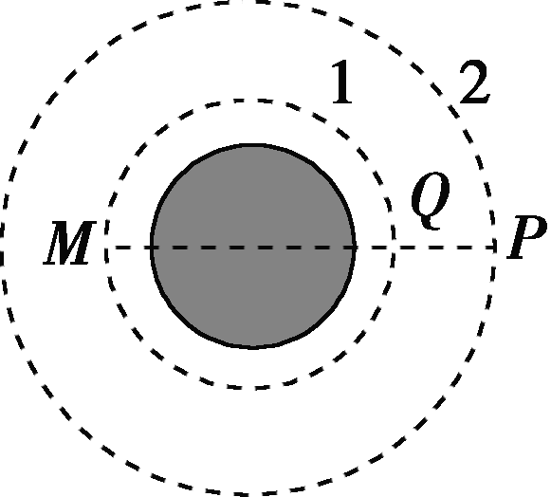
A．“神舟十号”在M点加速，则一定会在P点与“天宫一号”相遇
B．“神舟十号”可以与“天宫一号”同轨加速追及
C．“神舟十号”在轨道1上M点的加速度小于在轨道2上P点的加速度
D．“神舟十号”变轨后的运行周期大于变轨前的运行周期[来源:学科网ZXXK]
【参考答案】 D
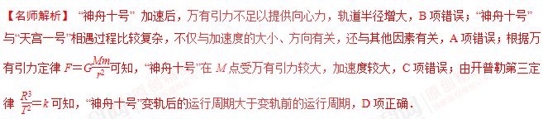
12.（2016山西太原联考）某火星探测器的发射过程的简化图如图8所示，首先将该探测器发射到一停泊测试轨道，使探测器沿椭圆轨道绕地球运行，其中图中的P点为椭圆轨道上的远地点；再经一系列的变轨进入工作轨道，使探测器沿圆轨道绕火星运行。已知地球的半径和火星的半径分别为R₁、R₂，P点距离地面的高度为h₁，在工作轨道上的探测器距离火星表面的高度为h₂，地球表面的重力加速度为g，火星的质量为M，引力常量为G，忽略地球和火星自转的影响。则由以上条件可求解的是( )
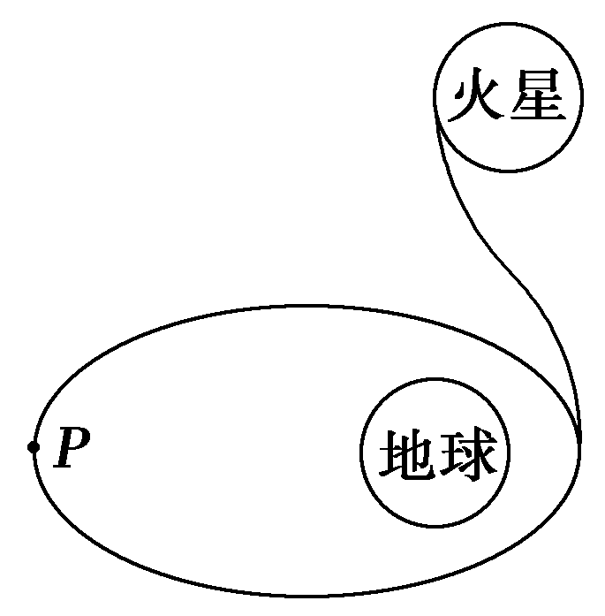
A.探测器在P点的线速度
B.探测器在P点的加速度
C.探测器绕火星运动的周期
D.火星表面的重力加速度
【参考答案】BCD
【名师解析】根据牛顿第二定律得探测器在远地点P时万有引力等于其所受的合力，G＝ma，又G＝mg，由以上两式可求得探测器在远地点P时的加速度，由于轨道是椭圆，在远地点P时的速度无法确定，A错误，B正确；探测器绕火星运动时由万有引力提供向心力，则G＝m(R₂＋h₂)，又G＝mg′，由以上两式可求得探测器绕火星运动的周期和火星表面的重力加速度，选项CD正确。
15.(多选)如图所示，在发射地球同步卫星的过程中，卫星首先进入椭圆轨道Ⅰ，然后在Q点通过改变卫星速度，让卫星进入地球同步轨道Ⅱ，则( )
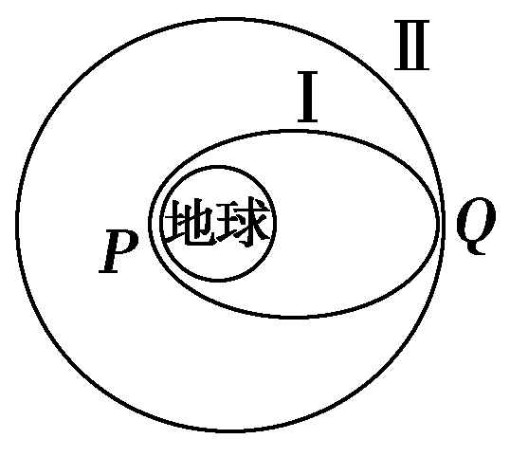
A.该卫星在P点的速度大于7.9 km/s，小于11.2 km/s
B.卫星在同步轨道Ⅱ上的运行速度大于7.9 km/s
C.在轨道Ⅰ上，卫星在P点的速度大于在Q点的速度
D.卫星在Q点通过加速实现由轨道Ⅰ进入轨道Ⅱ
【参考答案】ACD

16.(2016·洛阳联考)太空行走又称为出舱活动。狭义的太空行走即指航天员离开载人航天器乘员舱，只身进入太空的出舱活动。假设某宇航员出舱离开飞船后身上的速度计显示其对地心的速度为v，该航天员从离开舱门到结束太空行走所用时间为t，已知地球的半径为R，地球表面的重力加速度为g，则( )
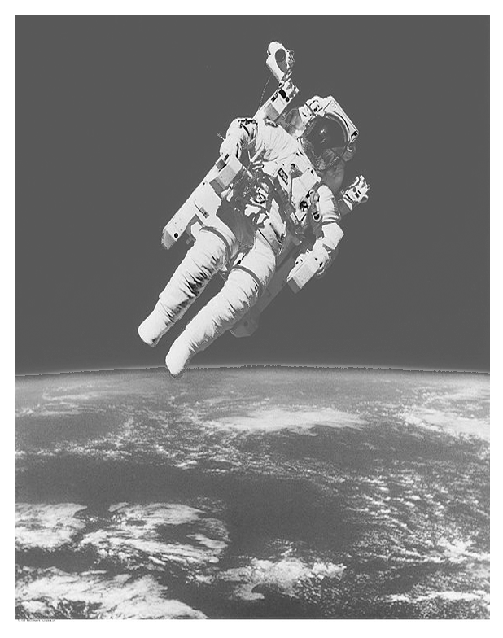[来源:学§科§网Z§X§X§K]
A.航天员在太空行走时可模仿游泳向后划着前进
B.该航天员在太空“走”的路程估计只有几米
C.该航天员离地高度为－R
D.该航天员的加速度为
【参考答案】C
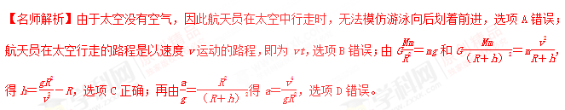
17.假设将来人类登上了火星，航天员考察完毕后，乘坐一艘宇宙飞船从火星返回地球时，经历了如图所示的变轨过程，则有关这艘飞船的说法，下列正确的是( )
A.飞船在轨道Ⅰ上运动到P点的速度大于在轨道Ⅱ上运动到P点的速度
B.飞船绕火星在轨道Ⅰ上运动的周期跟飞船返回地面的过程中绕地球以与轨道Ⅰ同样的轨道半径运动的周期相同
C.飞船在轨道Ⅲ上运动到P点时的加速度大于飞船在轨道Ⅱ上运动到P点时的加速度
D.飞船在轨道Ⅱ上运动时，经过P点时的速度大于经过Q点时的速度
【参考答案】D
